Fiche Produit

CENDRIER 3L MURAL ARKEA SANS SERRURE GRIS MANGANESE
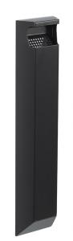 | Référence : 56514  Coloris : GRIS MANGANESE  Gencod : 3019920565145  Nomenclature douanière : 73239900  Pièces détachées : Non  Notice de montage : Non  Logo Rossignol : Oui  Unité de vente : Unitaire
 | 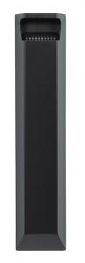

Caractéristiques produits | Avantages
Acier traité anti-corrosion, garantie 5 ans (hors bords de mer et milieux salins) | Protection contre les intempéries
Acier poudré anti-UV
Vidage par décrochage | Facilité et rapidité de vidage du cendrier

DIMENSIONS
Sans emballage | Avec emballage
Poids Net : 1.6 Kg | Poids Brut : 1.82 Kg
 | Volume Brut : 0 m3
Dimension en mm ( L x l x H): 0 x 0 x 0 | Dimension en mm ( L x l x H) : 570 x 130 x 70

PALETTISATION
Quantité par palette | 130
Dimension palette en mm ( L x l x H) | 1200 x 1000 x 850
Nombre référence/couche | 13
Nombre couche/palette | 10
Poids palette (en Kg) | 247
Palette perdue (palette europe sur demande)

